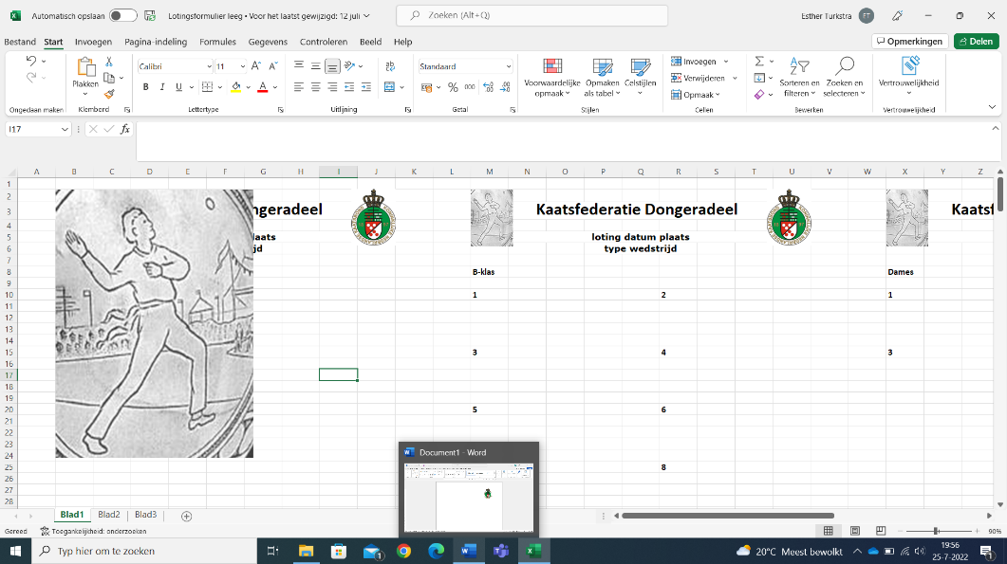
Kaatsfederatie Dongeradeel
Ale van Kammen partij 9 mei 2024
K.V. Warber Bliuwe Moarre – Ljussens

Heren A-Klasse

Partuur 1  Wiebe Dijkstra  Bouwe Stiemsma  Sip Jaap Bos | Eanjum  Ljussens  Dokkum | Partuur 2  Jan Tijtsma  Wiebe Wessel Bos  Sytse Koree | Eanjum  Dokkum  Eanjum
Partuur 3  Gerben Hein Wytsma  Jan Jelle Jongsma  Riemer Hoekstra | Ljussens  Damwâld  Hallum | Partuur 4  Jelmer Torensma  Arjen Schregardus  Meindert de Jong | Easternijtsjerk  Ljussens  Ie
Partuur 5  Siebe Feenstra  Lolke Dijkstra  Jan Bandstra | Moarre  Eanjum  Easternijtsjerk

1e omloop 2e omloop 3e omloop
1-2 5-1 4-5
3-4 2-3
5 4

Finale: 2 parturen met de meeste punten

2 prijzen

Kaatsfederatie Dongeradeel
Ale van Kammen partij 9 mei 2024
K.V. Warber Bliuwe Moarre - Ljussens

Heren B-Klasse

Kaatsfederatie Dongeradeel
Ale van Kammen partij 9 mei 2024
K.V. Warber Bliuwe Moarre - Ljussens

Dames A-Klasse

Partuur 1  Anke Mollema  Esther Turkstra  Antsje de Vries | Ternaard  Dokkum  Eanjum | Partuur 2  Petra Feenstra  Nynke de Vries  Gryte Hoekstra | Moarre  Eanjum  Ternaard
Partuur 3  Lysanne Koree  Hanneke Botma  Tineke Terpstra | Eanjum  Stiens  Dokkum | Partuur 4  Berber Rinksje Ferwerda  Gerjanna Visser  Angela Donga | Holwert  Ljussens  Hallum

Competitiekaatsen
2 prijzen

Kaatsfederatie Dongeradeel
Ale van Kammen partij 9 mei 2024
K.V. Warber Bliuwe Moarre - Ljussens

Dames B-Klasse

Partuur 1  Alena Boonstra  Jeltsje Castelein  Christine Spijksma | Eanjum  Ljussens  Moarre | Partuur 2  Willianne Wytsma  Martha Lia Kamma  Sietske Boscha | Ljussens  Holwert  Ljussens
Partuur 3  Jenny Sipma  Baukje de Vries  Hilda Wissmann | Ljussens  Winsum Fr  Ljussens | Partuur 4  Antsje Boonstra  Esther Sijtsma  Marrit Roorda | Ljussens  Eanjum  Ternaard

Competitiekaatsen
2 prijzen

